Cultura en el campo 4º

Carpeta 4ª Los "convertidos más significativos

La Iglesia miró siempre con cierta admiración la historia de aquellas personas que, sin haber sido cristianos, o sin portarse como tales, un día, de menaras, ambientes y formas muy diferentes, se dieron cuenta de lo que era ser Cristianos. Se volvieron creyentes y agradecidos a Dios que les iluminó con su gracia de forma sorprendente. Toda conversión refleja un misterio de amor divino gratuito y salvador.

La conversión sirgnifica literalmente un cambio de vida; y religiosamente expresa la vuelta hacia Dios y hacia el bien. Es el mensaje inicial de Juan el Bautista y del mismo Jesús (Mc. 1.15; Mt. 10.7; Mc. 6.12; Lc. 9. 2 y ss.). El término metanoia, con el que se expresa en griego, aparece 56 veces en el Nuevo Testamento (34 en forma de verbo metanoeo y 22 en forma de sustantivo, metanoia).
Y los términos paralelos de arrepentirse (metamelomai) 7 veces, de volverse hacia Dios (ana-strefo) 19 veces y el de cambiar de pensar (metamelomai) 18 veces.

Todo ello indica que la conversión, el arrepentimiento, el cambio de vida es un concepto esencial en el mensaje cristiano. Es el común denominador de Juan el Bautista y de los profetas. Es el que asume Jesús como emblema de su venida para lograr la redención, la vuelta a la vida, el rescate, la conversión.
En consecuencia debe ser uno de los elementos básicos de la educación religiosa. Quienes vean en esa actitud una dimensión peligrosa, fronteriza con lo patológico de la culpabilidad o de la represión, no entenderán nada del cristianismo: que parte de la cruz para llegar a la resurrección, que se apoya en el sepulcro vacío para invitar a la plenitud luminosa del Reino de Dios.

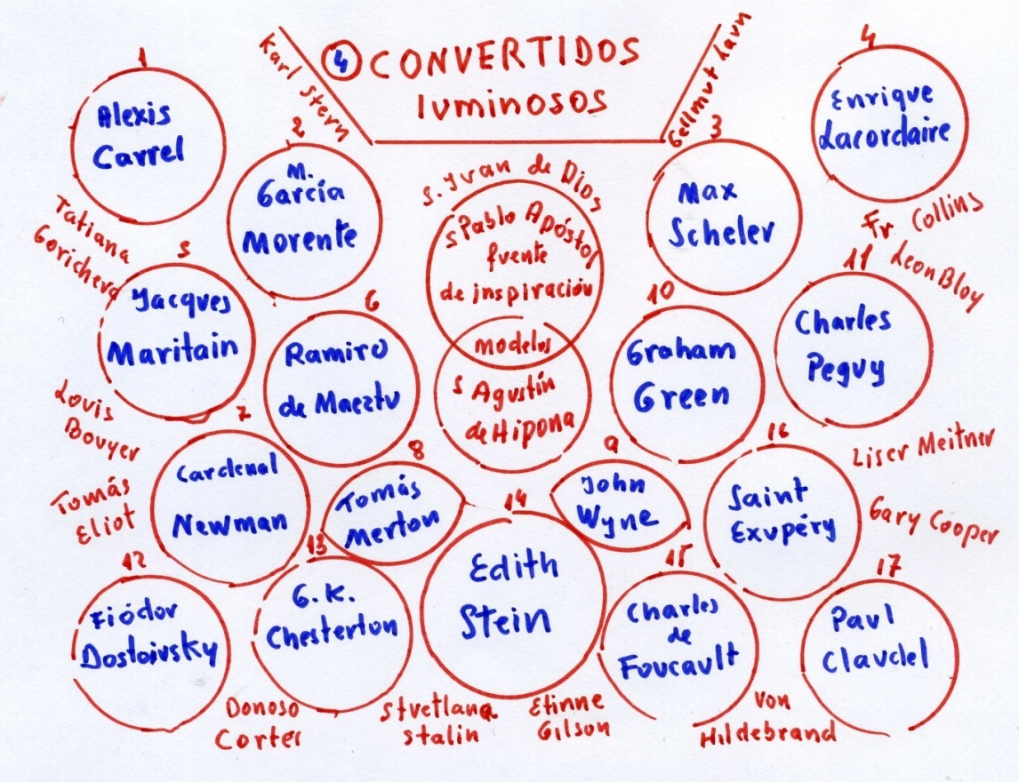

Los 17 nombres que se ofrecen en el mapa de esta parte reflejan personas cultas, que luego quisieron también aumentar su cultura con el amor a Dios. Son seres humanos con una lucha y luego con una voctoria.
Son nombres llamativos que los cristianos miraron con respeto y admiración y por los que dieron gracias a Dios por haberlos traído al regazo de la comunidad cristiana querida por Jesús. Cada uno es un regalo, es una maravilla

Como en las carpetas anteriores, elegimos diez. Trazamos un primer diagrama de nuestros conocimientos actuales. Leemos luego los archivos de los nombres elegidos. Y volvemos a autovalorarnos sobre nuestros conocimientos, sobre la cultura en relación a los convertidos por la gracias de Dios. Y trazamos en rojo el segundo diagrama.

Valoración 0-1 2-3 4-5-6 7-8 9-10
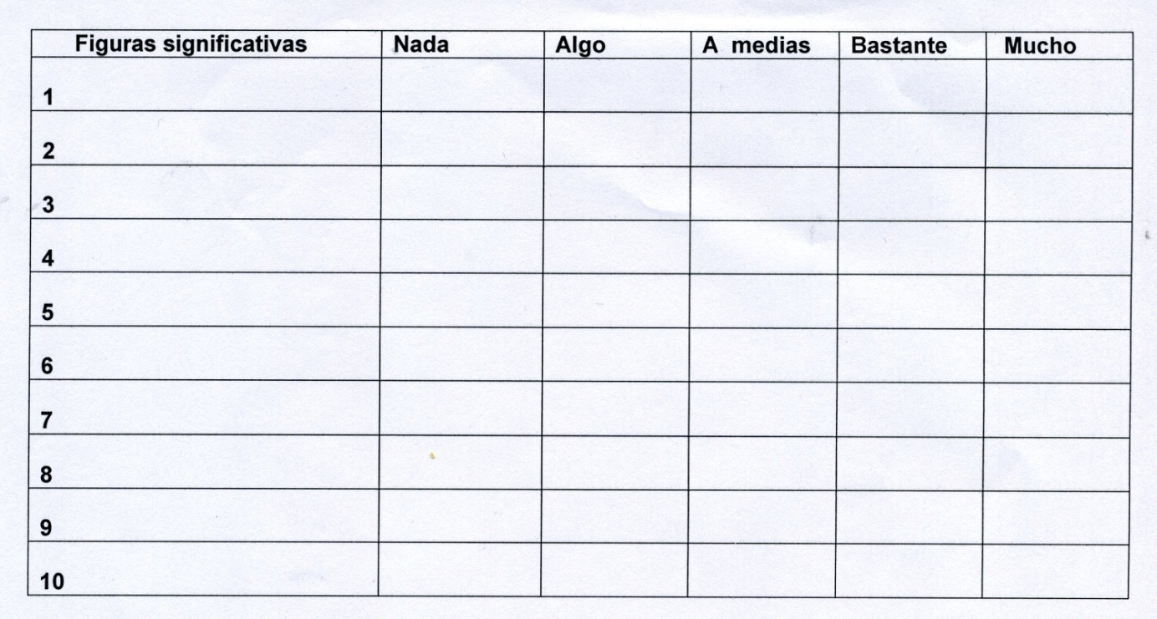
Valor medio

